(17-23 Февраля 2020)

Индекс

Главное 2
❖ Политика Кубы отличается приверженностью международному праву 2
Экономическая и торговая блокада США против Кубы 3
❖ США закрывают двери испанским бизнесменам для инвестиций на Кубе 3
❖ Костариканцы осуждают усиление агрессии США против Кубы 3
Международные отношения 4
❖ Министр окружающей среды Сербии прибыл на Кубу 4
Двусторонние отношения 5
❖ В российской прессе появилось интервью Посла Кубы 6
❖ В Гаване прошло открытие подготовительного факультета русского языка имеющее большое значение для двусторонних отношений между нашими странами 6
❖ Куба приняла участие в Московской международной дайвинг-выставке Dive Show 7

Главное

Политика Кубы отличается приверженностью международному праву
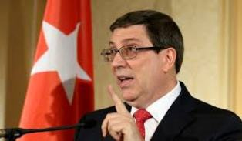
Гавана, 20 февраля (Пренса Латина) Куба отличается строгой приверженностью международному праву и Уставу Организации Объединенных Наций (ООН), заявил министр иностранных дел Бруно Родригес.
В своем аккаунте в Twitter глава кубинской дипломатии заявил, что его страна выступает за мирное разрешение споров, запрет на применение силы и угроз.
Он также отметил, что в качестве принципов своей внешней политики антильская нация способствует уважению самоопределения, суверенитета и невмешательства во внутренние дела государств.
В предыдущей публикации кубинский министр иностранных дел подверг критике санкции Соединенных Штатов против российской компании Rosneft Trading S.A., которые он назвал новым нарушением международного права и общепризнанных коммерческих норм.
Родригес заявил, что Вашингтон не имеет права навязывать односторонние меры субъектам в других государствах, которые торгуют с Венесуэлой.
Что касается новых санкций Белого дома, во вторник исполнительный вице-президент Венесуэлы Делси Родригес подтвердила, что ее страна будет укреплять двустороннее стратегическое сотрудничество с Россией, несмотря на санкции Соединенных Штатов.
Он сказал, что Венесуэла и евразийская нация будут продолжать отношения даже в условиях принудительных, односторонних и незаконных мер, которые настаивает правительство Вашингтона. (Пренса Латина)

Экономическая и торговая блокада США против Кубы

США закрывают двери испанским бизнесменам для инвестиций на Кубе
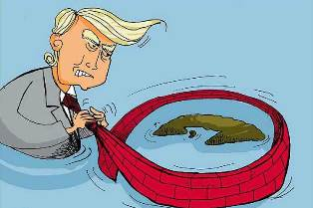
Вашингтон, 20 февраля (Пренса Латина) Правительство Соединенных Штатов подтвердило отрицательный отказ в первую очередь компаниям в Испании из-за коммерческих связей с Кубой, и под заголовком III «Закон Хелмс-Бертон», опубликовал журнал Preferente.
Во-вторых, после публикации Вашингтон направляет более половины сотни компаний, заинтересованным в инвестициях на Кубе, письма от Государственного департамента Северной Америки о запрете в доступе на территорию США, даже если некоторые из них обитают там.
Решение администрации Белого дома - это вето, наложенное на генерального директора Мелии Габриэля Эскаррера, информация распространялась в начале февраля.
В то же время, он дает правительственное решение или другие законодательные акты, чтобы продолжать курс против испанских инвесторов на Кубе в начале года, в связи с исками семьи об использования двух отелей, управляемых Meliá на Кубе.
Несмотря на неопубликованную прессу Соединенных Штатов против великих испанских отельеров, инвесторы сохраняли свою твердую поддержку туризму Кубы. (Пренса Латина)

Костариканцы осуждают усиление агрессии США против Кубы
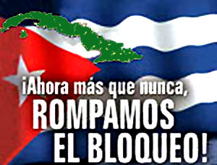
Коста-риканский центр социальных исследований (Cbylo-Cpces) Коста-Рики осудил усиление агрессивности Соединенных Штатов против Кубы, что подчеркнуло его альтруистическую реакцию.
«Правительство Дональда Трампа начало ряд агрессий, фальсификаций, односторонних поправок, оскорблений и оскорбительных и аморальных указов, под предлогом создания путаницы и дискредитации социального проекта Революционного правительства Кубы, о щедрости и его сотрудничестве знают многие страны на всех континентах ", говорится в тексте, опубликованном здесь в социальных сетях.
Центр утверждает, что произвольные и экстерриториальные меры Вашингтона, воплощенные в стратегии блокады, ненависти и враждебности, которая известна как экономическая, коммерческая и финансовая блокада против Кубы, являются «дряхлой, бессмысленной и самоубийственной политикой, которая погрузила США в изоляцию и банкротство».
Подчеркивает, что кубинский народ с ясностью своей свободы и неизменным решением построить процветающее и устойчивое социалистическое общество, независимо и без принятия вмешательства, шантажа, угроз и внешнего вмешательства капитала, ясно осознало важность завоеванных прав, социальных достижений и надежды на достижение полного человеческого счастья во всех широтах.
С первых дней победы Революции кубинский народ делится своими достижениями и тем, что они производят, с другими народами мира, которые в этом нуждаются, о чем свидетельствует тот факт, что около 500 тысяч специалистов-медиков приняло участие в миссиях медицинского сотрудничества в 164 странах.
В кубинских университетах более 35 тысяч специалистов из 136 стран прошли обучение. В настоящее время на Кубе учатся 8 478 студентов из 121 страны в медицинских учреждениях. (Пренса Латина)

Международные отношения

Министр окружающей среды Сербии прибыл на Кубу

Министр охраны окружающей среды Сербии Горан Триван прибыл на Кубу с официальнымвизитом, где он проведет широкую программу мероприятий, включая подписание документа о сотрудничестве.

Чиновник в сопровождении помощника министра международного сотрудничества и интеграции в Европейском союзе Биляны Филипович отвечает на приглашение директора департамента науки, технологий и окружающей среды Кубы Эльбы Розы Перес Монтойя.

Во время своего пребывания на Кубе сербский чиновник планирует диалог с властями Агентства по окружающей среде и посещение Института экологии и систематики.

Он также проведет встречу с Одалис Гойкочеа, генеральным директором по окружающей среде, для обмена мнениями о задачах жизни и миссии своего министерства. Также проведёт собеседование с Хорхе Альваресом, директором по вопросам охраны окружающей среды, и посетит Институт метеорологии.
Триван будет принят его коллегой Пересом Монтойей, и после переговоров оба подпишут Меморандум о взаимопонимании по сотрудничеству в области охраны окружающей среды между двумя министерствами, который включает более 12 пунктов, связанных с этими вопросами и условиями соблюдения.

В завершение пятидневного визита он совершит экскурсию по Старой Гаване, историческому центру кубинской столицы, а также посетит биосферный заповедник Сьерра-дель-Росарио. (Пренса Латина)

Двусторонние отношения
Куба отмечает годовщину основания Красной Армии
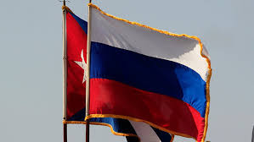
Гавана. В Мавзолее советского солдата-интернационалиста на окраине этой столицы отмечали вчера 102-ю годовщину со дня основания Красной армии - «День защитников Отечества».
Политический акт и военная церемония проходили под председательством генерала армии Альваро Лопеса Миеры, первого заместителя министра и начальника Генерального штаба Революционных вооруженных сил (FAR).
Участвовали также высокопоставленные представители посольств России, Белоруссии, Казахстана и Азербайджана, члены аккредитованного военного дипломатического корпуса на острове и представители кубинских учреждений.
Контр-адмирал Карлос Дуке, глава Министерства революционных вооруженных сил, напомнил, что в первые годы Октябрьской социалистической революции не было ни одной победы, которая не была бы связана с зарождающейся Красной Армией.
Сказал, что историческое наследие и воинственный опыт Советской армии также достигли острова, умножив восстание кубинцев в защиту родины и независимости нации.
Сегодня укрепляется сотрудничество между вооруженными силами Кубы и России и открываются новые пути в укреплении двустороннего сотрудничества.
В свою очередь, военный атташе Беларуси полковник Дмитрий Гаврильчик заявил, что 23 февраля также отмечается 42-летие со дня открытия на Кубе Мавзолея советского солдата-интернационалиста.
Гаврильчик объяснил, что это день памяти всех героев Красной Армии и СССР, отдавших свои жизни за свободу и независимость Родины.
Белорусский военный атташе на Кубе предупредил, что в последнее время предпринимались попытки исказить важные аспекты роли Советской армии в истории войны 1941-1945 годов против гитлеровских войск.
В этом году будет 75-я годовщина победы над фашизмом и что ничто и никто не может подорвать ценность и роль героической Красной армии в великой победе над фашистской Германией. (Пренса Латина)

В российской прессе появилось интервью Посла Кубы
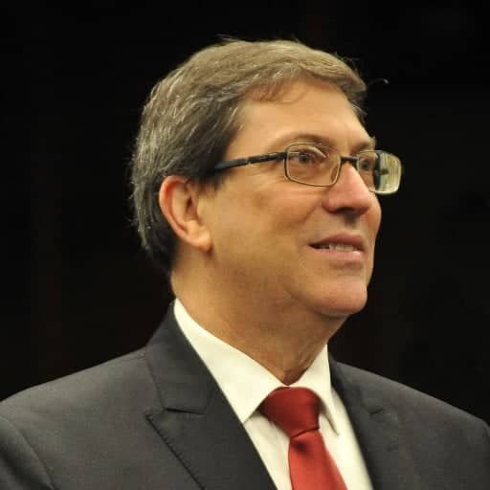
Москва, 11 февраля. В этот вторник в российской прессе появилось сообщение о том, что после церемонии открытия Зимних дипломатических игр в Москве посол Кубы Херардо Пеньяльвер Портал дал короткое интервью Радио Спутник, в котором он высоко оценил инициативу МИД России по организации ежегодных зимних и летних игр дипломатических игр.
Он сказал, что «это та деятельность, которая объединяет весь дипломатический корпус» и представляет собой «площадку для отдыха и совместного взаимодействия».
Глава дипломатического представительства Кубы в Москве также упомянул двусторонние отношения с Россией и рассказал о недавнем визите Министра иностранных дел России Сергея Лаврова в Сантьяго-де-Куба, в ходе которого он почтил память национального героя Хосе Марти и лидера кубинской революции Фиделя Кастро. (Сайт Посольства Кубы в России)

В Гаване прошло открытие подготовительного факультета русского языка имеющее большое значение для двусторонних отношений между нашими странами

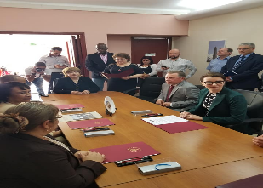
Российская газета, Спутник и другие СМИ столицы назвали новый подготовительный факультет по направлению обучения «Русский язык», открытый в Гаване, пространством для укрепления взаимоотношений между Россией и Кубой.
Особое внимание уделяется присутствию на церемонии открытия Заместителя министра науки и высшего образования России Марины Боровской которая заявила, что «представители двух стран присутствуют при крайне важном событии, которое характеризуется усилиями сторон для распространения русского языка и других дисциплин, преподаваемых в рамках данного направления».
В свою очередь ректор Гаванского университета Мириам Никадо назвала открытие такого факультет вехой, которая окажет влияние и на другие учебные заведения и области познания.
Во время встречи было подписано соглашение о намерениях между Южным федеральным университетом со стороны России и Министерством высшего образования Кубы и университетами Гаваны, Лас-Вильяс и Гуантанамо. Также было возобновлено рамочное соглашение между Университетом Гаваны и Южным федеральным университетом, подписанное ректорами данных высших учебных заведений.
Посол Российской Федерации на Кубе Андрей Гуськов охарактеризовал данное событие как крайне важное не только в сфере образования, но и в масштабе двусторонних взаимоотношений между Россией и Кубой. (Сайт Посольства Кубы в России)

Куба приняла участие в Московской международной дайвинг-выставке Dive Show
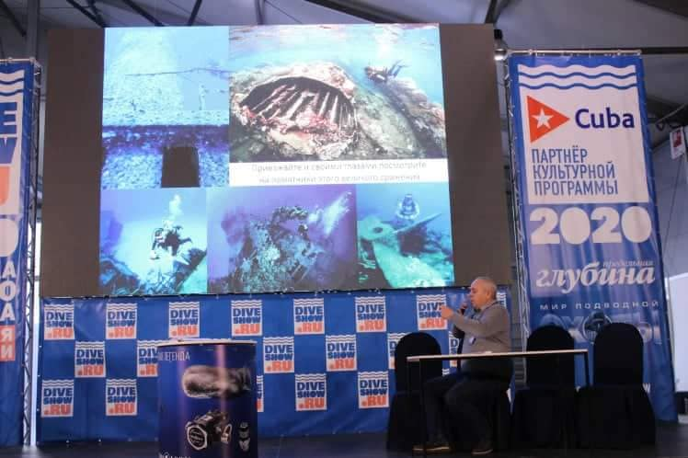
Москва. Участие Кубы в Международной выставке дайвинга Moscow Dive Show, прошедшей в парке «Сокольники», стало одним из главных событий мероприятия.
Участники крупнейшей в Восточной Европе выставки, посвященной подводной жизни, в дали самые высокие оценки презентации проекта первого российско-кубинского центра дайвинга на Варадеро, который осуществляется на основе соглашения, заключенного между российской компанией Сибирский дайвинг и кубинской компанией Marinas y Náuticas Marlin SA.
В этом году среди участников выставки, которую посетили более 230 компаний и делегаций как минимум из 27 стран мира, впервые была представлена отельная сеть Cubanacán.
Советник посольства Кубы в Российской Федерации Хуан Карлос Эскалона также запустил проект «Погружение в историю», направленный на увеличение потока туристов в Сантьяго-де Куба. Он подчеркнул, что поклонники дайвинга, помимо поиска теплых вод, рифов и морских пейзажей, могут посетить броненосный крейсер Christopher Columbus и другие суда испанского флота адмирала Сервера, потопленные во время испано-кубино-североамериканской войны.
Организатор выставки Георгий Остановский отметил, что все больше и больше дайверов путешествуют на остров, потом что там расположены абсолютно уникальные места, такие как Сады Королевы, насчитывающие популяцию акул, которую нельзя встретить больше нигде в мире. (Сайт Посольства Кубы в России)

